Полезное для клиента: Размеры баннеров для всех соц.сетей (с левой стороны в меню выбираем нужную соц. сеть)

Техническое задание на дизайн баннера или креатива
Логотип: *Тут ссылка на гугл диск с логотипом*
У вас есть брендбук или фирменный стиль?: (оставьте ссылки, если нет оставьте пустым)

Пример креатива (креатив номер 1)
Где будет размещаться + размер:
Фейсбук (600x450), Инстаграм (1080x1920, 1080x1080) (размеры смотрим тут –
Размеры баннеров для всех соц.сетей – с левой стороны в меню выбираем нужную соц. Сеть и смотрим размеры)
Заголовок:
Международные платежи для компаний
Подзаголовок:
Получайте быстрые платежи от ваших клиентов уже сегодня!
Кнопка Подробнее
Комментарий:
Желательно использовать фото сотрудника у компьютера, текст зеленого цвета. В целом что-то яркое хочется что бы запоминалось *Тут ссылка на гугл диск с файлами*

Примеры которые нравятся:
Чем понравилось: Вот тут понравился формат и дизайн
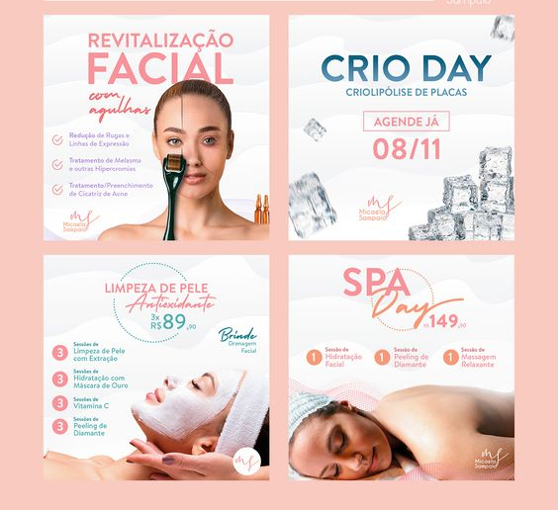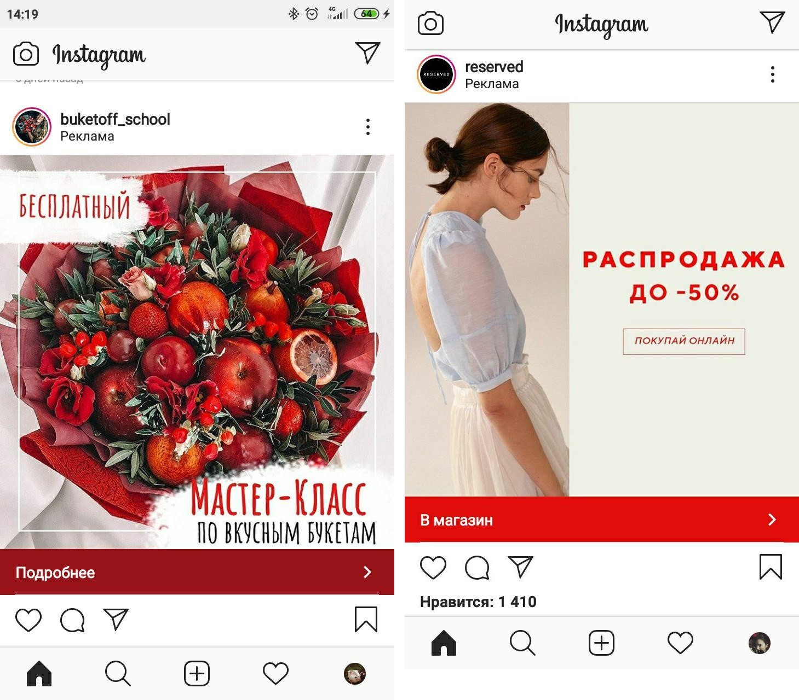

Пример баннера (баннер номер 1)
Где будет размещаться + размер:
На моем сайте тут *Тут ссылка на гугл диск с логотипом* размер баннера 600х1200
Заголовок:
Новые букеты 2023!
Подзаголовок:
Порадуй близкого человека красивым букетом
Кнопка Смотреть букеты
Комментарий:
Надо избегать белый цвет что бы не сливался с фоном либо добавить рамку вокруг. Используйте для кнопок цвет #F03849 а шрифт Montserrat Regular и Medium для заголовков

Примеры которые нравятся:
Чем понравилось: Интересные цвета и шрифты классно выглядят
